實踐大學觀光管理學系學生實習家長通知書

致 貴家長：
為強化觀光管理系學生所學之課程更具實務效益，特訂定就業合作案實習實施要點，學生需配合模組必修實習，以強化實務經驗。為讓家長清楚學生就業合作案實習地點之相關資料，煩請 貴家長簽妥學生實習家長通知書，交由學生攜回本系核備，謝謝您的支持。

觀光管理學系敬上
- - - - - - - - - - - - - - - - - - - - - - - - - - - - - - - - - - - - - - - - -

學生姓名 |  | 學號
班級 |  | 學生手機
實習企業名稱 |  | 單位/部門
實習單位地址
實習期間 | □ 上學期：115年8月1日~116年1月31日  □ 下學期：116年2月1日~116年7月31日  □ 全學年：115年8月1日~116年7月31日  實習實際日期，由同學與企業協議，約略介於此區間，並依實習合約為主
家長手機  (緊急連絡電話) |  | 家長簽章
備註
- 若發現有偽造簽名蓋章情事，學生實習學分不予承認，並送校規議處。
- 實習必、選修學分依入學學年度適用計畫表之規定。
- 實習期間系上規劃必、選修遠距課程供同學實習期間修課，請同學留意選課時程逕行依需求加退選。
- 實習前，請同學務必自行確認學分是否完成，妥善規劃課程，避免延畢。
- 學生於校外實習依然為實踐大學學生，校外言行舉止請務必合宜並配合實習單位員工守則。
- 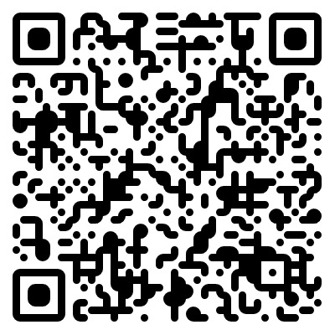若實習期間遇到重大疫情或事項，學系將配合政府政策給予同學輔導幫助。
- 學系實習相關資訊(含時習手冊)，請掃描右方QR碼。
- 實習期間若遇各種無法排除之困難，請即刻與實習輔導老師或導師聯繫。
- 家長若有任何問題，亦可致電至07-6678888轉分機4283 洽系秘書。

